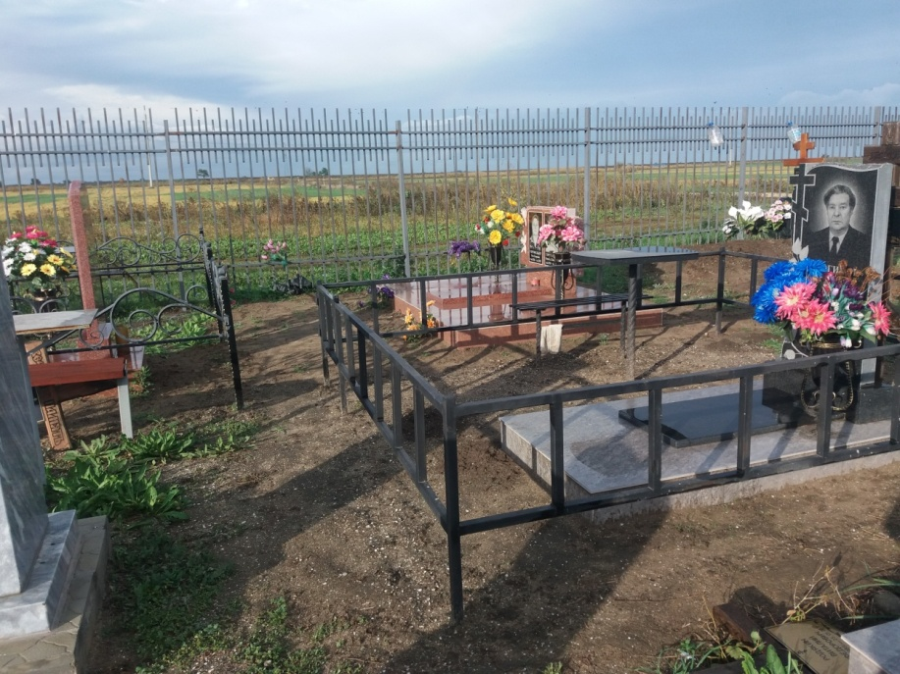

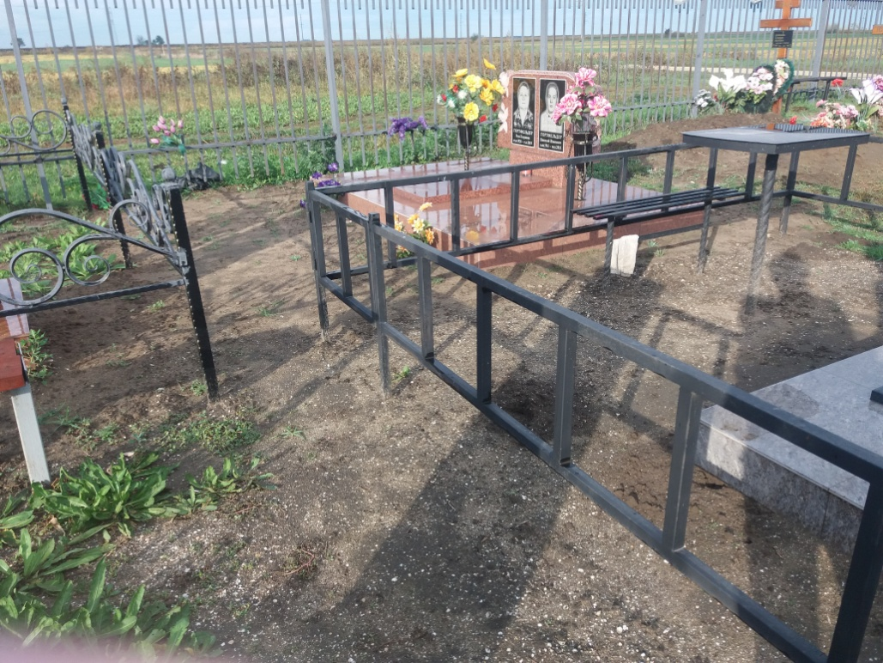

Обращение о переустановке металлической оградки, перекрывшей доступ к могилам родственником на гражданском кладбище, рассмотрено. Размеры оградки уменьшены.

